新北市社會企業發展中心 社企商品展示 申請辦法
2015/11/27
壹、辦法與規範說明
一、申請單位資格：新北市社會企業發展中心之進駐單位。
二、展示商品類型：進駐單位登記產品項目之社企商品。
三、收費方式：可免費申請。
四、展示期間：1~3個月，申請單位提出展期需求，由本中心委員會與新北市政府勞工局共同核可展示期間。
五、展示時間：週一至週五9:00~18:00。
六、申請方式：填寫申請表，經本中心委員會與新北市政府勞工局共同核可後，始可開始展示。
七、展示時請遵守下列要求：
1. 張貼海報限於指定之公佈欄內，若張貼在非指定處，經告知後仍不撤回，本中心管理單位有權撤下，於撤下過程中造成海報毀損，本單位不附毀損之責。
2. 展示所需各項器材（含展示架等），由申請單位自行負責。
3. 展示品須呈列在所規範的範圍內，若有超出範圍，經告知後仍不移回規定範圍內，本中心管理單位有權移動於適當位置，於移動過程中造成展品毀損，本單位不附毀損之責。
4. 展示商品需與申請商品相符，若發現有不符資格之展品，經告知後仍不更換，本中心管理單位將要求展示廠商立即停止展示並立即撤回展品。
展示商品須遵守：
(1) 陳列商品需符合相關法令(食品衛生、製造日期、保存期限、專利証明)要求之標準。
(2) 陳列商品不可有屬於仿冒、藥物、違禁類商品，經發現，除立即撤回外，並依法究辦。
(3) 壽險業務、信用卡推廣、房地產、房貸、信用代償貸款及各種仲介公司廣告不得雜於展示品中，經發現，將依第壹條第七項第四款辦理。
(4) 賭博器具、菸、酒不得雜於展示品中，經發現，將依第壹條第七項第四款辦理。

- 申請文件
- 申請商品展示之單位或個人須填寫「申請表」（附件：表一）與商品簡介，以電子郵件附件方式，於欲展示時間前兩個禮拜寄至本中心信箱：seie.tw@gmail.com。
- 送件資料以數位檔案為主，務必清晰，數位檔案之檔名以展示商品名稱命名之。

参、商品展示空間
一、商品展示空間以「創新育成區」的開放空間為主。
二、單位展示申請核准通過後，方可使用此展示空間，用畢並恢復原狀。不符規定者，將依第壹條第七項第四款辦理。
- 本區展示空間有限，本中心管理單位將依據申請單位需求規劃展示空間。

肆、取消事宜
一、申請使用空間經本中心排定後，欲取消者，應於展示日期前兩個禮拜以電話或書面、信箱（E-mail）等聯絡方式通知本中心，以便取消作業之處理。
二、以上事項如有更動，經會議通過後另行公告之，並以公告當日起實施。
三、聯絡方式：電話 (02) 2258-0507 信箱：seie.tw@gmail.com

新北市社會企業發展中心
電話：(02)2258-0507

表一
新北市社會企業發展中心社企商品展示申請表
申請人/單位 |  |  |  | 填表日期 |  | 年 月 日
展示商品 |  |  |  | 申請編號 |  | 【由本單位填寫】
展示起訖時間 | 中華民國 年 月 日 至中華民國 年 月 日
聯絡方式 | 電話 | 聯絡人：
 |  | 【日】 【夜】
 |  | 【手機1】 【手機2】
 | 傳真
 | 信箱 | 【信箱1】  【備用信箱2】
 | 通訊地址
使用空間 |  |  | 展示方式 |  | 審核簽章
創新育成區 |  |  | □自行前往擺設  □由本單位擺設 |  | 審核單位
備註：

附圖1-板橋活動中心平面配置圖
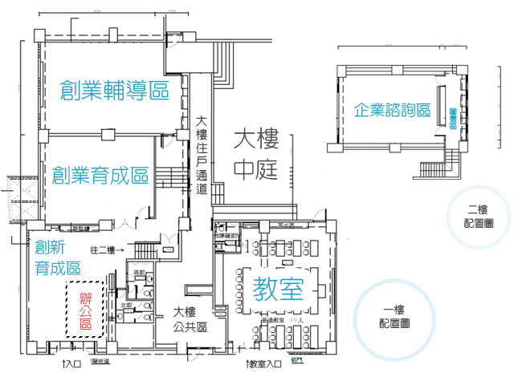
附錄2-新北市社會企業發展中心地圖
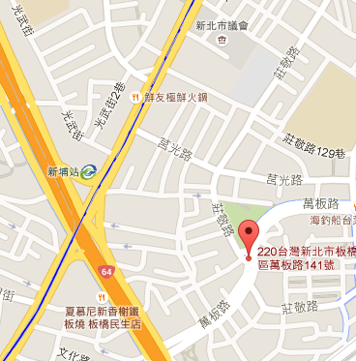
- 中心位址：新北市板橋區萬板路141號
- 交通方式：首都客運604、651兩條公車路線行經，自捷運新埔站步行至本中心約10分鐘。

